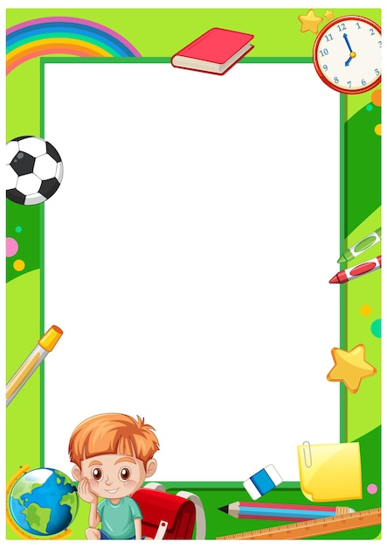

ПЛАН ПРОВЕДЕННЯ
ТИЖНЯ ПОЧАТКОВОГО НАВЧАННЯ

ПОНЕДІЛОК (17.02.2025)
МОЯ КРАЇНА – УКРАЇНА
- Урочиста лінійка відкриття Тижня початкової школи
- Виставка малюнків «Я люблю Україну»
- Конкурс читців «Україна рідний край»

ВІВТОРОК (18.02.2025)
ДЕНЬ РІДНОЇ МОВИ
- Ребуси і кросворди на уроці української мови «Розвивайся, звеселяйся…»
- Мовні загадки на уроці української мови.
- Гра-змагання «Золоті зернята народної мудрості»

СЕРЕДА (19.02.2025)
ДЕНЬ ЕРУДИТІВ
- Цікава математика (задачі-вірші,задачі-загадки, задачі-вірші)
- Конкурсна програма «У царстві Математики»
- Природнича вікторина «Люби і знай свій рідний край»

ЧЕТВЕР (20.02.2025)
ДЕНЬ ТАЛАНТІВ
- Виставка творчих робіт «Умілі руки» (1-2 класи), «Світ моїх захоплень» (3-4 класи)
- Конкурс «Майстер з навички читання»

П’ЯТНИЦЯ (21.02.2025)
ДЕНЬ ЗДОРОВ’Я
Спортивні змагання
«Виростайте всі здорові!»

